TUCKY – Smart Teploměr a Monitor Polohy

Video: https://www.youtube.com/watch?v=6IfhNHulKXA&t

Každý rodič zná ty nepříjemné večery: vaše dítě je nemocné, jde spát bez horečky a vzbudí se s pláčem až když už je horečka vysoká. Než pak zaberou léky proti horečce, vaše dítě i vy se ještě nějakou dobu zbytečně trápíte. Rádi byste tomu předešli a léky podali dřív, ale nechcete dítě budit každou chvíli kvůli měření teploty a méně přesným bezkontaktním teploměrům nedůvěřujete?
TUCKY – chytrý teploměr a monitor polohy přináší řešení této situace. Je certifikovaný pro medicínské použití, jednoduše ho nalepíte vašemu malému pacientovi pod pravou paži a TUCKY bude přesně měřit jeho teplotu každou minutu a měření bude posílat na vaše iOS / Android zařízení. Teplotu tak můžete neustále monitorovat, anebo se můžete spolehnout na automatické upozornění až když teplota dosáhne určitou hodnotu a neprodleně podat léky pro zrazení horečky. TUCKY tak vašemu dítěti ušetří nepříjemné trápení s horečkou a vám dodá víc klidu.
TUCKY je vhodný pro použití 24 hodin denně ve dne i v noci a na jedno nabití vydrží fungovat až 5 dní.

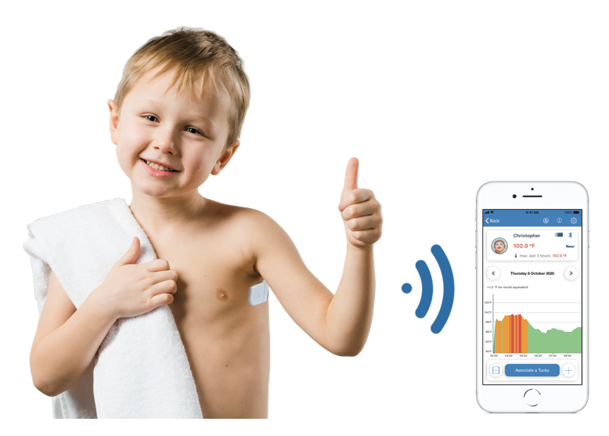
KLÍČOVÉ VLASTNOSTI:
- Chytrý teploměr s funkcí monitorování polohy
- Nepřetržité monitorování teploty každou minutu celých 24 hodin
- Přesnost ± 0,1 °C
- Notifikace na smartphone při zvýšení teploty, monitorování na dálku
- Rozšířená funkce sledování polohy dítěte při spánku – notifikace při změně polohy dítěte
- Nerušené měření teploty při spánku nemocných
- Patentovaná technologie s certifikátem medicínského zařízení
- Pro všechny věkové kategorie, ideální pro děti a imobilní lidi, senioři

NEPŘETRŽITÉ MONITOROVÁNÍ TEPLOTY 24 HODIN DENNĚ S PŘESNOSTÍ ± 0,1 °C!
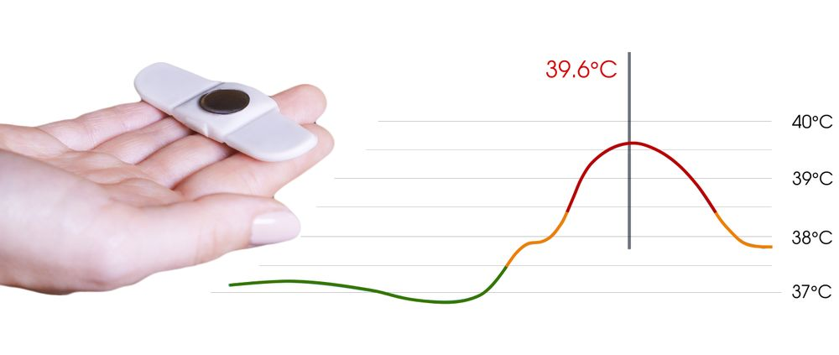
Benigní horečka nebo riziková infekce? TUCKY vám pomůže dobře a včas reagovat!
TUCKY provádí měření teploty každou minutu s přesností ± 0,1 °C (24 h / 24).
Jednoduše nalepíte pohodlné, tenké a pružné náplasti TUCKY pod pravé podpaží a můžete přes aplikaci nepřetržitě sledovat na dálku vývoj teploty nemocné osoby. Náplasti jsou zdravotně nezávadné a jemné pro aplikaci na citlivou dětskou pokožku. Pokud dojde k výraznému zvýšení teploty, budete okamžitě upozorněni varováním o horečce ve vašem smartphonu.

BEZPEČNÉ MĚŘENÍ A MONITOROVÁNÍ BEZ OMEZENÍ VZDÁLENOSTI
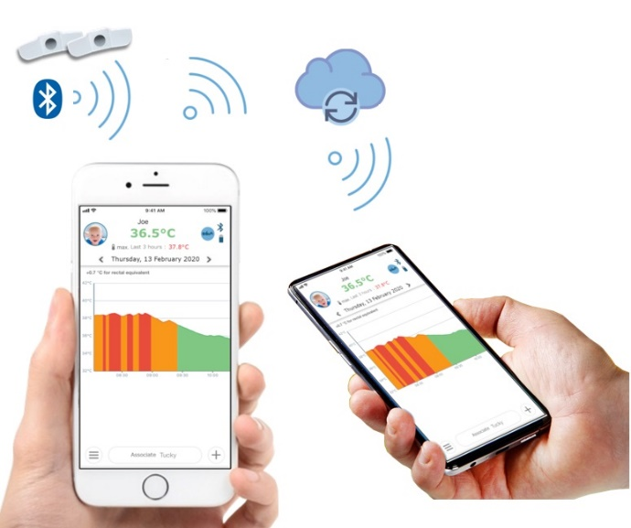
Pro maximální omezení vyzařování je TUCKY vybaven technologií „Bluetooth Low Energy“ s dosahem až do vzdálenosti 10 metrů (v závislosti na překážkách). Pokud se nacházíte mimo tento rozsah, záznam měření teploty se synchronizuje v certifikovaném zdravotnickém „cloudu“, což vám umožní bezpečný přístup k vašim datům v reálném čase a uchová v paměti všechny dosavadní měření. Při použití druhého zařízení s Bluetooth je dosah neomezený, kdy se v místnosti, nebo v dosahu ponechá jedno smart zařízení pro přenos dat do aplikace přes cloud. Přes druhé smart zařízení (smartphone, tablet) následně budete moct monitorovat teplotu na prakticky neomezenou vzdálenost. Vyzařovaní vln je cca 1000x nižší než u smartphonu, nebo 250x nižší než u běžné dětské chůvičky.
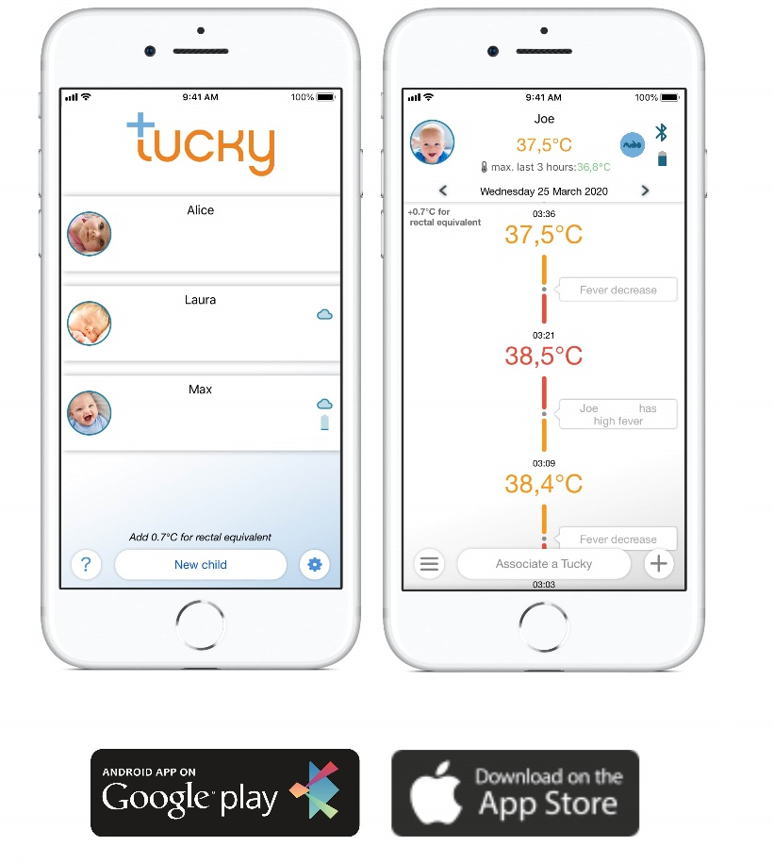
JEDNA APLIKACE – VÍCE FUNKCIÍ
Inteligentní teploměr a monitor polohy TUCKY vám umožňuje sledovat průběh teploty vaší rodiny pomocí jednoduché a intuitivní aplikace. TUCKY je ideální pro všechny věkové kategorie a upozorní vás v reálném čase, když teplota vašich blízkých překročí stanovené limity. Limit upozornění je možné nastavit. Na jeden uživatelský účet je možné nastavit až 12 profilů, které jsou nezávislé a uchovávají nezávisle naměřené hodnoty. V aplikaci je možné si dělat poznámky o pacientech, jako například kdy zaspali, kdy dostali léky a podobně.

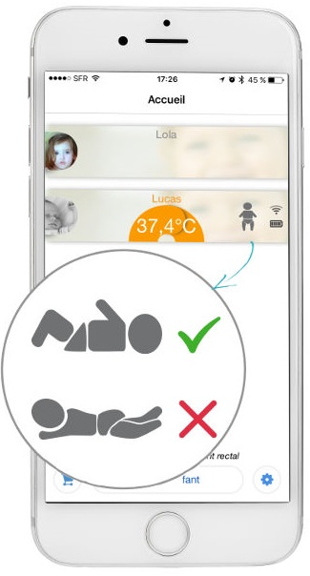

MONITOROVANÍ POLOHY DÍTĚTE
TUCKY umožňuje sledovat polohu vašeho dítěte při spánku a upozorní vás, pokud změní polohu a obrátí se na břicho. Tato funkce je určená hlavně pro novorozence a kojence, u kterých je spánek na bříšku spojován se syndromem náhlého úmrtí.

MEDICÍNSKY CERTIFIKOVÁNÉ A PATENTOVANÉ ZAŘÍZENÍ
TUCKY je certifikován jako zdravotnický produkt Evropské Unie CE (Class IIa medical device ISO13485 a Cofepris).
Poskytnutá data jsou synchronizována a chráněna ve francouzském certifikovaném cloudu zdraví.
Vyrobeno z materiálů splňující požadavky pro biokompatibilní lékařský stupeň TPE tak, aby byl produkt vhodný i pro alergiky a citlivou pokožku.
NABÍJENÍ A VÝDRŽ
TUCKY vydrží v provozu až 5 dní a nabíjí se 1,5 hodiny.

BALENÍ
- 1x TUCKY teploměr a monitor polohy
- 5x aplikační nálepka (náhradní nálepky jsou dostupné samostatně)
- 1x USB nabíjecí kabel
- Návod

